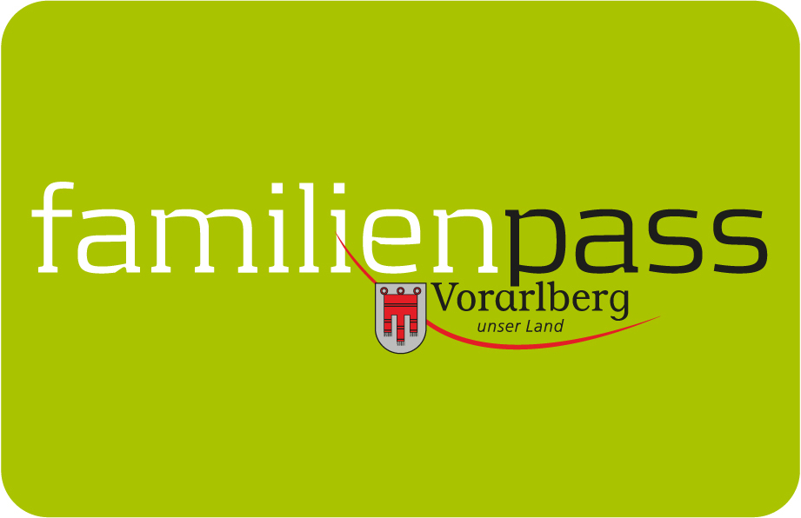

Gemeindeblätter April 2017

Mit dem Familienpass auf die SCHAU
4. SCHAU! vom 6. bis 9. April 2017

Der Familienpass ist gemeinsam mit Kinder Lieben Lesen in der Halle 4/5 (BuchSCHAU – Leseland Vorarlberg) zu finden. Kommen Sie vorbei und holen Sie sich ihren persönlichen Zugangscode für die Familienpass APP!

Nach den kalten Wintermonaten läutet die SCHAU! Anfang April den Frühling im Ländle ein. Rund 450 Aussteller präsentieren in den fünf großen SCHAUplätzen Garten, Wohnen, Freizeit, Mobilität und Genuss die angesagtesten Trends und Produkte. Daneben sorgen zahlreiche neue Highlights für frischen Wind im Messequartier, das sich mit der Eröffnung der neuen Hallen erstmals in seiner vollen Pracht präsentiert. Mit Autorenlesungen und Diskussionen lässt die BuchSCHAU! die Herzen aller Lesefreudigen höher schlagen.

Familienpass-Tarif: Ein Erwachsener zahlt, alle auf dem Familienpass eingetragenen Personen können die Messe kostenlos besuchen. Familienpass auch für Großeltern gültig.

Foto: Messe Dornbirn

Vorarlberger Familienpass
Tel 05574-511-24159
familienpass@familienpass-vorarlberg.at
www.vorarlberg.at/familienpass

